Program: 5 **Encryption and Decryption Using Rail Fence Cipher**

Date:

**AIM**

**ALGORITHM**

**CODE**

#include <iostream>

using namespace std;

string railCipherEncrypt(string text, int key) {

    int l = text.length();

    string result;

    for (int i=0; i<key; i++) {

        int j;

        if (i == 0) {

            j = 0;

        } else if (i == key-1) {

            j = key - 1;

        } else {

            j = i;

        }

        int inv = 0;

        while (j < l) {

            result.push_back(text[j]);

            if (i == 0 || i == key-1) {

                j += key + (key - 2);

            } else {

                if (inv == 0) {

                    j += 2 * (key - (i+1));

                    inv = 1;

                } else {

                    j += 2 * i;

                    inv = 0;

                }

            }

        }

    }

    return result;

}

string railCipherDecrypt(string text, int key) {

    int l = text.length();

    string result(l, '*');

    int iter = 0;

    for (int i=0; i<key; i++) {

        int j;

        if (i == 0) {

            j = 0;

        } else if (i == key-1) {

            j = key - 1;

        } else {

            j = i;

        }

        int inv = 0;

        while (j < l) {

            result[j] = text[iter];

            iter++;

            if (i == 0 || i == key-1) {

                j += key + (key - 2);

            } else {

                if (inv == 0) {

                    j += 2 * (key - (i+1));

                    inv = 1;

                } else {

                    j += 2 * i;

                    inv = 0;

                }

            }

        }

    }

    return result;

}

int main() {

    int choice;

    int key;

    cout << "\nEnter the key: ";

    cin >> key;

    while (1) {

        cout << "\n\n1. Encrypt" << endl;

        cout << "2. Decrypt" << endl;

        cout << "3. Exit" << endl;

        cout << "Enter Choice: ";

        cin >> choice;

        string text;

        if (choice == 1) {

            cout << "\nEnter plaintext: ";

            std::getline(std::cin >> std::ws, text);

            cout << railCipherEncrypt(text, key);

        } else if (choice == 2) {

            cout << "\nEnter cipher: ";

            std::getline(std::cin >> std::ws, text);

            cout << railCipherDecrypt(text, key);

        } else if (choice == 3) {

            cout << "Exiting.." << endl;

            break;

        } else {

            cout << "Invalid Choice" << endl;

        }

    }

    return 0;

}

**OUTPUT**

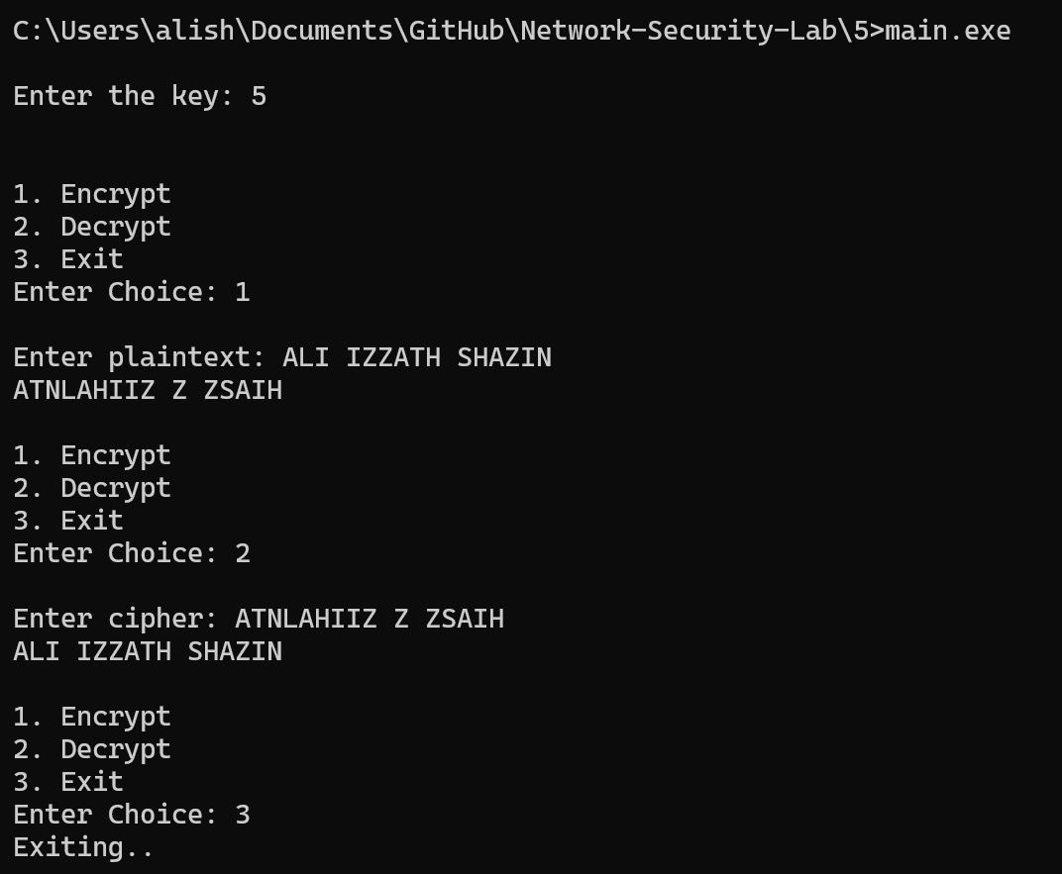

**RESULT**

Thus, the program to encrypt and decrypt texts using rail fence cipher is executed successfully.